超星尔雅课程操作指南（手机版）
一、如何下载系统
苹果手机在APP Store，安卓系统手机在应用市场搜索超星学习通，下载安装即可。
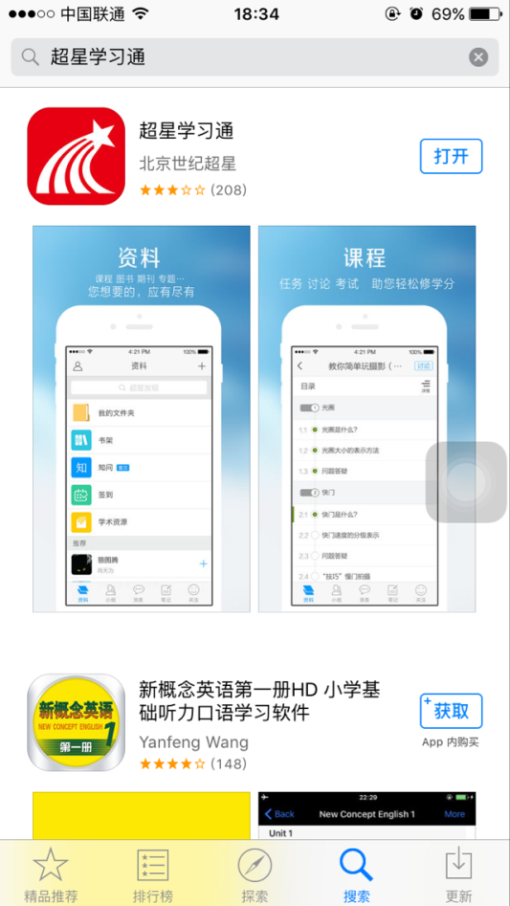
二、如何登陆系统
【注意】有两种登录方式，初始密码不同
如图1点击页面右下角【我的】→【请先登录】，进入登录页面如图2，然后点击登录页面底端的【其它登录方式】，进入机构登录页面。
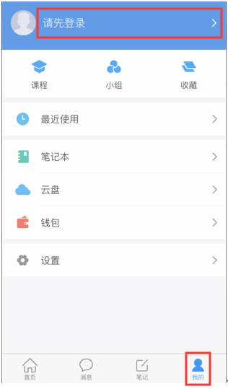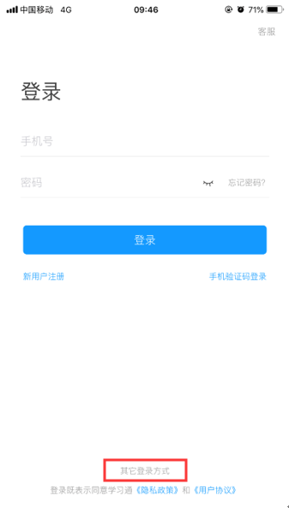
图1 图2
登录方式一：如图3，在【学校/单位】一栏输入【苏州高博软件技术职业学院】（学校名称一定要写全！）；在【学号/工号】一栏输入学号；在【密码】一栏输入密码（初始密码123456）
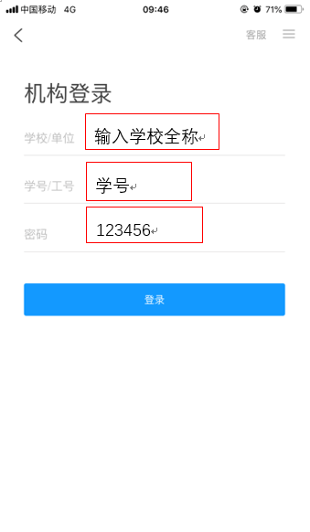
图3
登录方式二：如图4在【学校/单位】一栏输入【苏州高博】（学校名称简写），选择下方弹出的学校名称，进入统一身份认证页面如图5，在【用户名】一栏输入学号；在【密码】一栏输入密码（初始密码：Gist@身份证号后6位）。
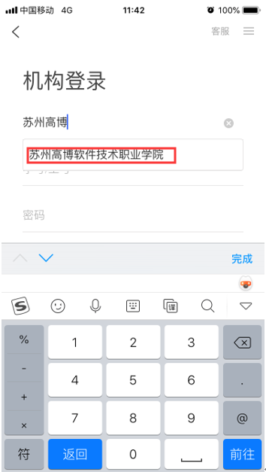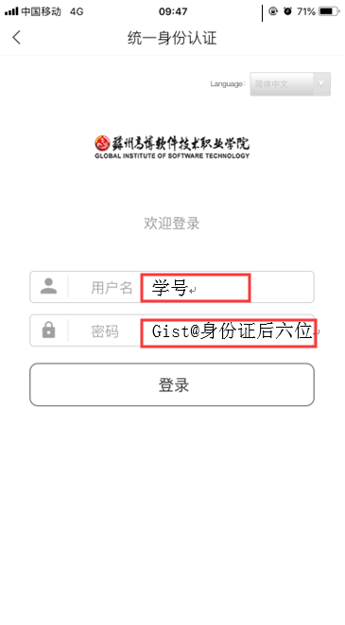
图4 图5

三、如何开始课程学习
1. 查看个人课程
点击屏幕右下角“我的”按钮→点击 右上角“课程” →查看个人需修读课程列表
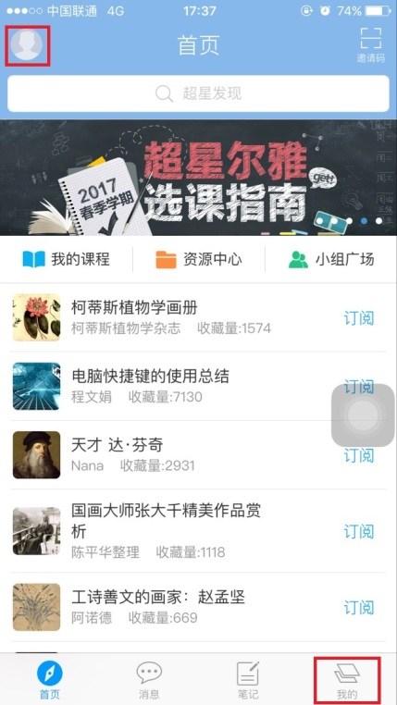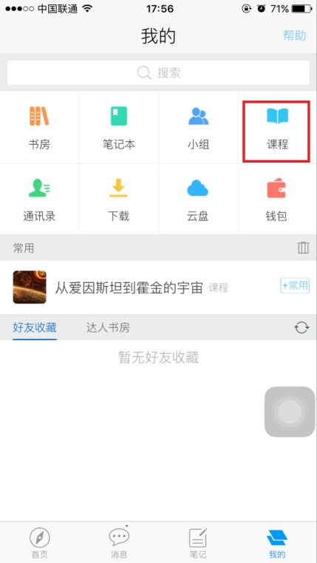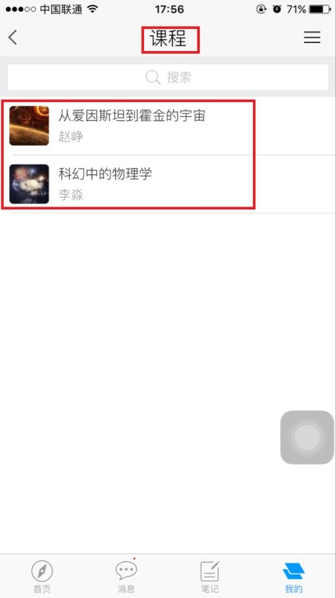
2. 课程学习
点击课程名称进入课程学习界面→点击课程目录进入课程章节列表界面
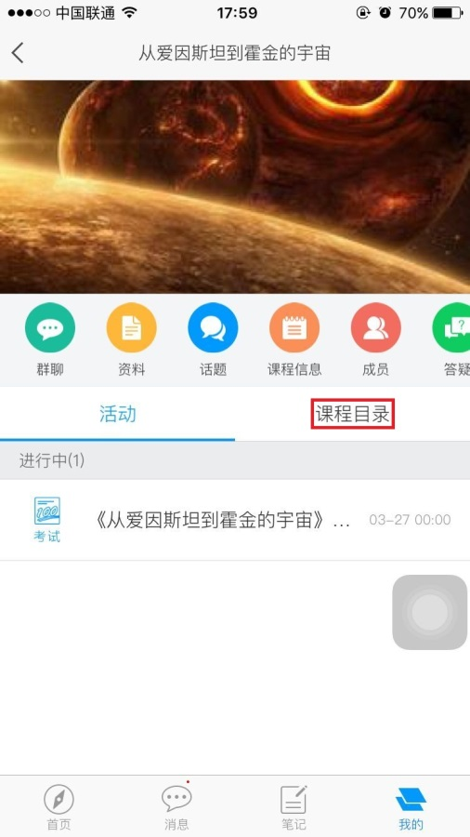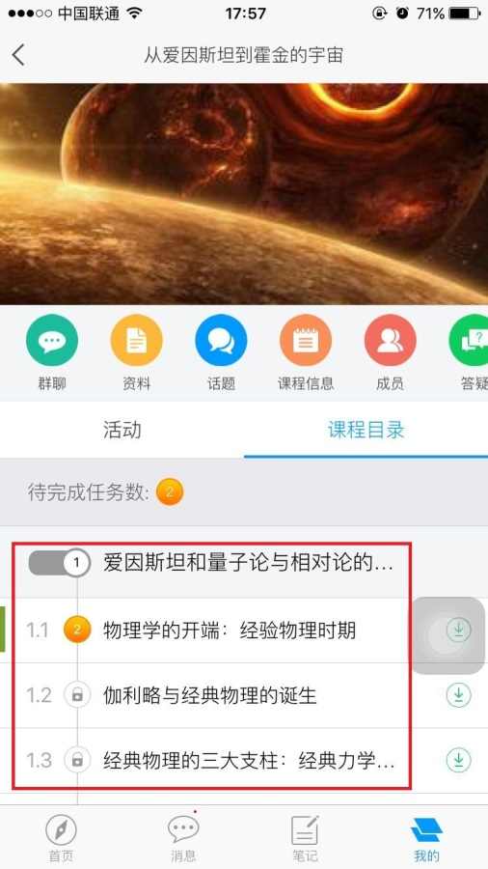
从头开始依次点击每个章节名称进入各章节视频学习界面及章节测试界面
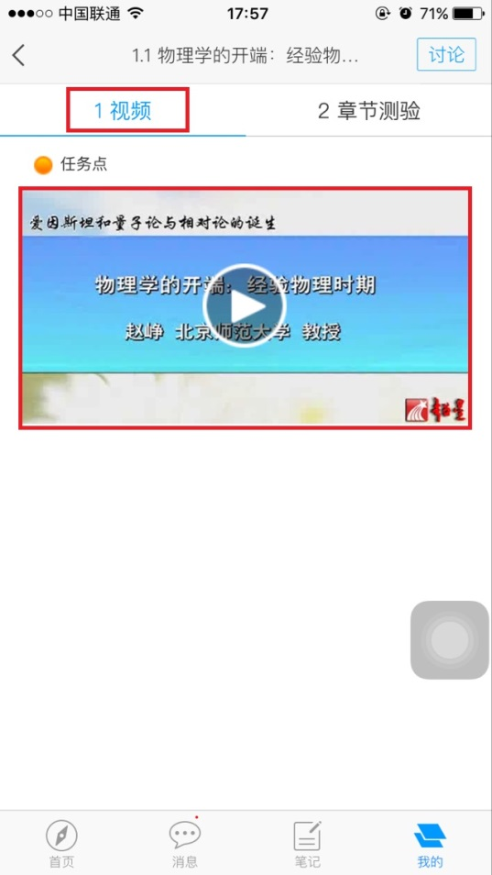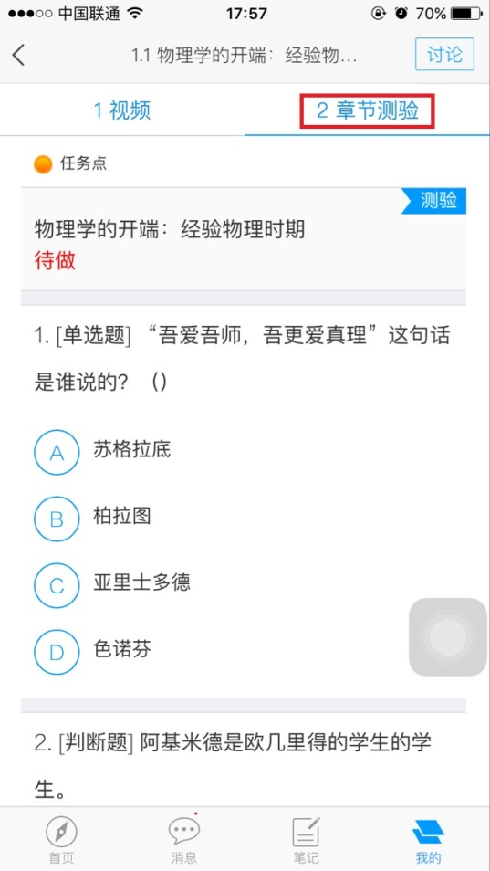
完成课程视频学习及章节测验后进入考试环节
